Информация о работе библиотек Добринского муниципального района, посвященной 60-летию со дня образования Липецкой области
Краеведческое воспитание имеет огромный потенциал, и дает безграничные возможности. Гордостью за свой край пронизана вся работа библиотек района.
Проводя активную работу к 60-летнему юбилею со дня образования Липецкой области библиотеки используют наиболее эффективные средства доведения краеведческой информации до читателей.
Мероприятия включают сведения о богатейшей истории, уникальной природе, культурной жизни края, о выдающихся деятелях - уроженцах и тех, чья жизнь и деятельность связаны с развитием Липецкой области.
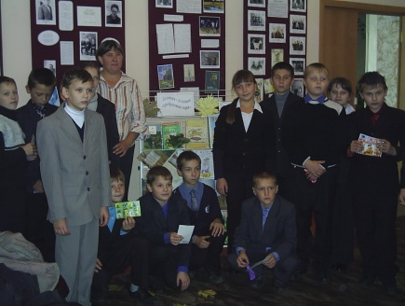
Добринская центральная межпоселенческая библиотека уделяет самое пристальное внимание краеведческому аспекту своей деятельности.
В ходе историко-поэтического часа «Славные имена земли Липецкой», который состоялся в литературно-краеведческом музее, присутствующие старшеклассники узнали о замечательных людях, оставивших неизгладимый след в историческом наследии области: братьях Жемчужниковых, которые создали собирательный образ Козьмы Пруткова, известном пианисте и педагоге К.Н. Игумнове, замечательном русском композиторе Т.Н.Хренникове и др.
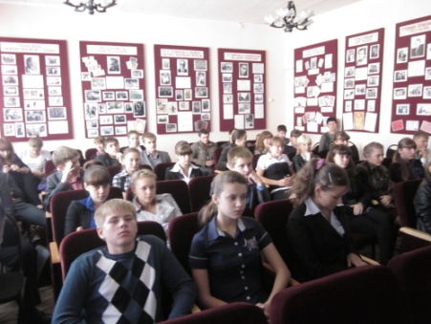
В нашей области много красивых мест и удивительных достопримечательностей. Данное направление стало основным для слайд-шоу «Путешествие по Липецкой области», показанного работниками центральной детской библиотеки, учащимся среднего школьного возраста.
Самой распространенной и легкой формой подачи материала являются викторины. Краеведческие викторины на тему «Знаете ли вы свой край?», посвященные 60-летию Липецкой области были проведены в Александровской, Демшинской, Дубовской, Лебедянской, Петровской, Тихвинской сельских библиотеках.
Традиционным направлением краеведческой работы остается литературное краеведение.
Так, в Нижне-Матренской и Пушкинской сельских библиотеках состоялись часы познания «Литературная гордость земли Липецкой», «Литературное путешествие по Липецкой области».
Эффективной формой массовой работы по краеведению с младшими школьниками является игра. «Игра-путешествие по родному краю» завоевала популярность у юных читателей Березнеговатской, Средне-Матренской, Талицкой, II-Александровской сельских библиотек.
Урок – игра «Знай и люби свою малую Родину» была проведена в Дубовской сельской библиотеке, краеведческая игра «Земля наша Липецкая» заинтересовала активных читателей Хворостянской сельской библиотеки.

